Material: 1.2 Ermittlung von Denkweisen
Unterrichtssequenz: Pro-Contra-Diskussion zum Wahlalter ab 16 Jahren, Klasse 10.

Einstieg
Es erfolgt eine spontane Abstimmung per Positionslinie zu der an der Tafel visualisierten Frage „Sollte eine freie Handynutzung an unserer Schule erlaubt sein?“.
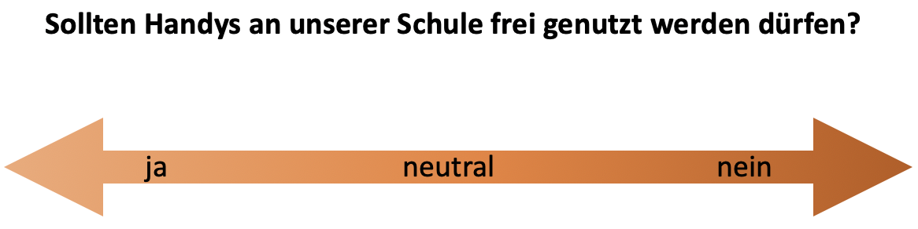
Die Lehrkraft fragt einige der Lernenden nach Gründen für die Position. Danach spricht der Lehrer die Frage an, wer so etwas überhaupt entscheiden könnte und wie so etwas am besten entschieden werden sollte. Auch dazu äußern sich einzelne. Insgesamt versucht die Lehrkraft sich weitestgehend zurückzuhalten und kann nachfragen, wie die Schülerinnen und Schülern auf ihre Antworten kommen.

Überleitung
Die Lehrkraft erläutert bzw. wiederholt kurz, was die Schulkonferenz ist und wer dort teilnimmt. Außerdem wird das Vorgehen der Stunde transparent gemacht: eine Schulversammlung zur Anfangsfrage wird simuliert. So lernen die Schülerinnen und Schülern verschiedene Standpunkte kennen und jeder kann sich eine eigene, informierte und begründete Meinung zu dieser Frage bilden.

Erarbeitung
Die Klasse wird in Kleingruppen eingeteilt und erarbeitet sich über Material die jeweilige Rolle (Elternvertreter, Schülervertreter, Lehrer, Schulleitung) mit den jeweiligen Argumenten zur Streitfrage. Die Rollen sind dabei kontrastiv mit Pro- bzw. Contra-Argumenten ausgestattet. Jedoch gibt es auch Rollen, die sich weniger sicher sind und einen Kompromiss anstreben bzw. überzeugt werden können.

Beispielhafte Rollenkarte
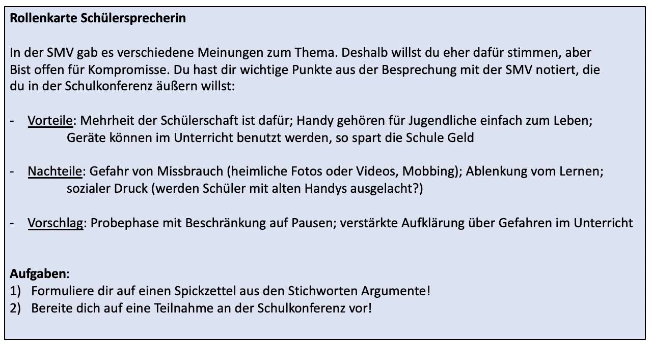

Durchführung
Die Schulkonferenz wird simuliert.
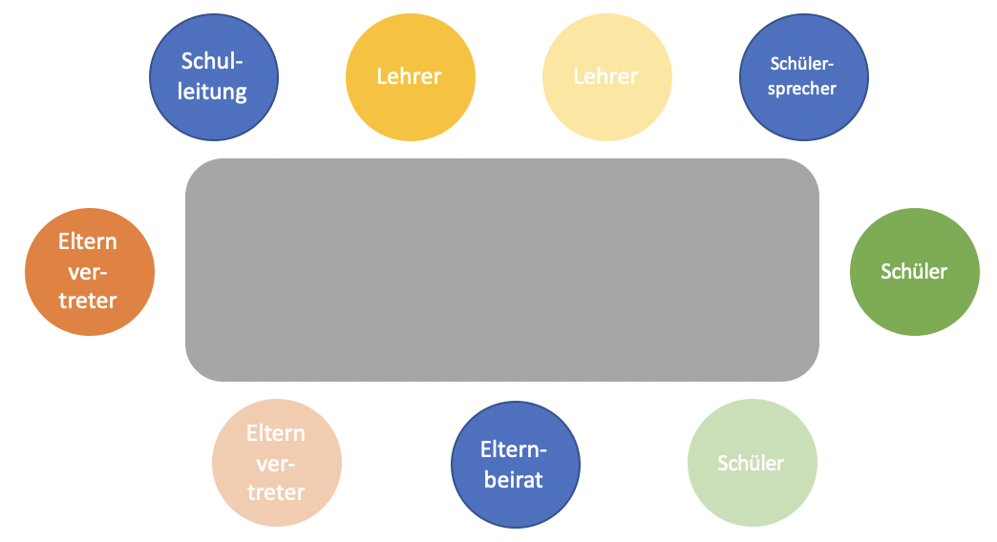

Zur Vereinfachung kann die Anzahl der Teilnehmenden reduziert werden, jedoch sollte die Drittelparität zwischen Eltern, Lehrern und Schülern gewahrt sein. Die Zuschauer erhalten Beobachtungsaufträge. Am Ende stimmt die Schulkonferenz ab.

Auswertung
Im Klassengespräch werden zunächst offene inhaltliche Fragen geklärt, ein Feedback über die Durchführung gegeben und reflektiert, wer warum überzeugt hat (Beobachtungsaufträge).
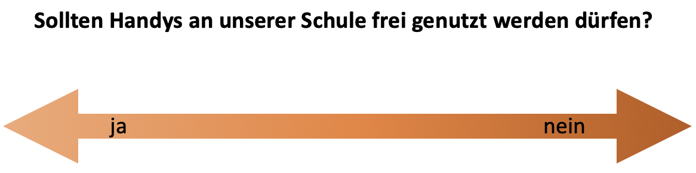
Es folgt eine zweite Positionslinie, in der sich jeder für eine Seite entscheiden muss. Die Lehrkraft fragt wieder nach Begründungen, falls nötig kann sie auch mit Impulsen Gegenargumente einwerfen. Auch sich verändernde Positionen im Vergleich zum Anfang der Stunde können ggf. thematisiert werden. Im Idealfall diskutieren die Schüler in der Positionslinie miteinander.

Transfer
Die Schulkonferenz als demokratisches Vorgehen rückt in den Fokus: die Lehrkraft fragt im Klassengespräch, inwiefern die Schulkonferenz demokratisch ist und nach der Rolle der Schulkonferenz für die Mitbestimmung in der Schule. Dabei kann die Lehrkraft ggf. auf die im Einstieg geäußerten Vermutungen eingehen und Feedback geben. Die Erkenntnisse werden in einer Mind-Map gesichert.

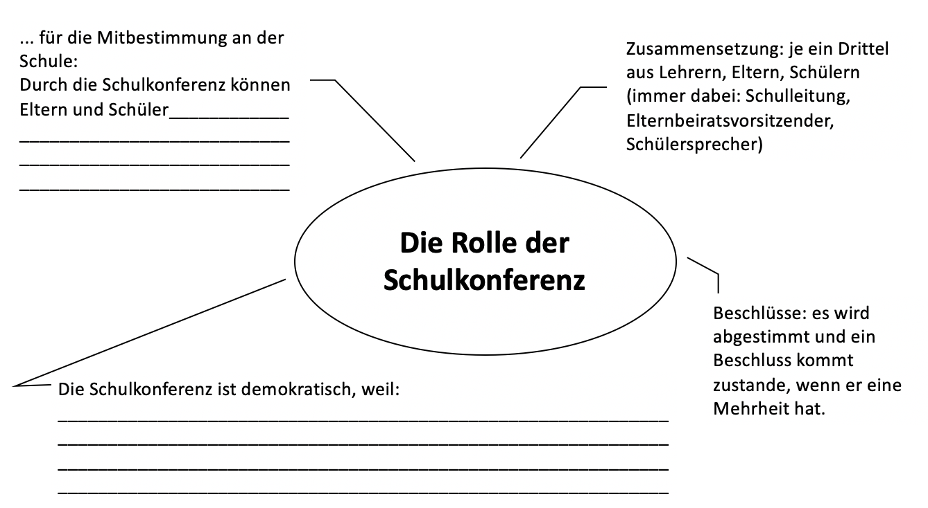

Kommentar:
Insgesamt verfolgt die Stunde einen Weg, durch den ein Prozess deutlich wird: beginnend mit einer spontanen Meinung, die von Präkonzepten und Voreinstellungen geprägten ist, hin zu einer informierten Meinung und dem Konzept demokratischer Aushandlungsprozesse.
Im Einstieg werden Denkweisen der Schülerinnen und Schülern zunächst über die erste Positionslinie sichtbar und die Lehrkraft befragt sie nach ihren Ideen und Vorstellungen zum Thema. Durch die (begründeten) Antworten und die Positionierung werden das Vorwissen und die Vorstellungen deutlich, die zur spontanen Meinung der Schülerinnen und Schülern zum Thema geführt haben. Auch Ideen, Begründungen, und Präkonzepte zu demokratischen Strukturen in der Schule werden sichtbar. Die Lehrkraft sammelt in dieser Phase ganz bewusst Äußerungen der SuS und fragt gezielt nach, wie die SuS auf ihre Aussagen kommen. Ansonsten hält sie sich an dieser Stelle weitestgehend zurück. Die Schülerinnen und Schüler könnten sich hier durch unterschiedliche methodische Arrangements auch gegenseitig das Wort erteilen, damit ein „Lehrer-Schüler-Pingpong“ vermieden wird.
Im folgenden Stundenablauf wird das Konzept der SuS über die Erarbeitung der einzelnen Rollen und die Simulation der Schulkonferenz, erweitert. Die Rollenkarten können, je nach Lernvoraussetzungen der Schülerinnen und Schüler, mehr oder weniger ausführliche Stichworte oder sprachsensibel aufbereitete Informationen enthalten.
Demokratisches Verhalten (Perspektivenübernahme, Toleranz anderer Meinungen gegenüber, sich mit Argumenten streiten usw.) wird aktiv eingeübt und die institutionelle Ebene der Schulkonferenz als partizipationsorientiertes Instrument simulativ erlebt.
Das überarbeitete, explorierte Konzept, wird dann über die zweite Positionslinie und den Transfer für die Lehrkraft sichtbar: hier bekommt die Lehrkraft ein genaues Bild vom aktuellen Kenntnisstand der SuS. Ebenso soll das überarbeitete Konzept den Schülerinnen und Schülern auch selbst bewusst werden, denn sie reflektieren ihre eigenen Präkonzepte. Wichtig sind dabei deshalb die ganz bewusst von der Lehrkraft eingeforderten Begründungen der Schülerinnen und Schülern in der zweiten Positionslinie, die ggf. durch passende Impulsfragen der Lehrkraft angeregt werden.
Im Transfer wird das Konzept demokratischer Strukturen verfestigt und gesichert. Hier wird durch das eigenständige Sichern der Schulkonferenz und ihrer demokratischen Rolle auch deutlich, was die SuS dahingehend verstanden haben und was vielleicht noch nicht.

